Kính thưa quí bạn
Mấy hôm trước tôi có trình cùng các bạn bài viết "về chuyện thuốc men bán bịnh" qua email có subject: "Hoi ve Mien Phung Dieu, ba BS noi sai sao duoc, tiep tay BS Do Hong Ngoc la lang"
Nay tôi nhận được qua CC cái email nầy gởi cho một người có tên MH.
Tánh tôi có chung có thuỷ (ghê chưa) thấy có bổn phận trình cùng các bạn cái email bên dưới coi như là tiếng nói thứ hai, cũng của một vị Bác Sĩ y khoa.
1. Ý kiến thêm vể: Sự Điều Tra Về Thuốc Tây: Bán Bệnh Bs Nguyễn Thượng Chánh
2. Snopes nói sao vể: Bác sĩ Berkeley tuyên bố, người ta chết vì hóa trị liệu, không phải ung thư!
3. Lời nói thật của một bác sĩ -
HCD 18-Apr-2018
----------
(Theo qui ước xưa nay chữ tím là của hcd tôi viết vào, còn chữ xanh két hay chữ đen nghiêng là trích email của người khác. Không thấy màu chữ hay hình xin các bạn đọc attachment, không có attachment thì delete luôn, đừng đọc)
From: Xóa tên [mailto:xyz @ sl.net]
Sent: Tuesday, April 17, 2018 7:09 PM
To: M H....
Cc: huy017
Subject: Re: Bài rất nên đọc .. Bạn tùy nghi suy nghiệm để chọn con đường đi cho mình...[HocvienCSQGVNCH] Email BS Hoang Cơ Lân Phóng Sự Điều Tra Về Thuốc Tây: Bán Bệnh Bs Nguyễn Thượng Chánh. Chúc luôn bình an, khỏe mạnh, hạnh phúcvia
Thưa anh,
Tôi cũng có nhận email này từ Bác HCD, nay có vài điều thô thiển tôi biết, xin thưa với anh.
Tôi bỏ hai câu 1 và 2 vì lý do tế nhị, xin lỗi tác giả emial nầy. Tôi giữ phần chính yếu nói về "bán bịnh"....
3. Vị bs Nhảy dù nhắc trong bài của Bs NTV có bà vợ rất đep, bà rất giỏi kinh doanh và mất vì bệnh tiểu đường sau khi đuợc giới thiệu dùng một loại thuốc mới, bị hư gan hay thận gì đó
mà chết rất nhanh. Con trai của họ là bạn thân của con trai tôi - roommate ở college. Cậu này học Nha, còn con tôi học Y. Tôi có hỏi qua con về chuyện này thì con tôi nói, "ông chồng bà là Bs, ông ta đồng ý thì bà vợ mới đổi thuốc mới."
4. Biến chứng của tiểu đường rất nguy hiểm nên nguoi ta phải hạ con số để mong định bệnh sớm và uống thuốc phòng ngừa ngay. Em chồng tôi ở Vn, một kỹ sư điện, khi phát hiện bị bênh
Tieu đuong quá trễ, thì chỉ môt thời gian ngắn sau là bị Mù, lúc mới 50 tuối. Số nguoi chết bị Heart Attack và Stroke càng ngày càng nhiều thì việc định bệnh sớm và
uống thuốc sớm là phải rồi.
5. Bài viết dùng danh từ "Y Dươc" rất nhập nhằng, tạo ra một tâm lý nghi kỵ các bs Y khoa rất oan uổng. Tôi không biết ở Pháp họ làm ăn thế nào nhưng tôi nghĩ Bs ở đâu
cũng thế khi trị bệnh thì phải theo các information mới nhất để tránh việc kiện tụng. Các dược phòng thường tặng cho họ vài lọ Sample để phát cho bệnh nhân, chứ
các tổ hợp đại xí nghiệp chế tạo thuốc mới là nhóm thâu lợi lớn lao với con số bệnh nhân gia tăng, chứ sao lại buộc tội chung các Bs ở đây?
6. Bs Y khoa chỉ có cái tiếng chứ cuộc sống của họ quá cực nhọc và căng thẳng, không có gì hấp dẫn và không có lợi tức bằng các nguoi làm trong nghành kinh tế tài chánh
như investment banking.
Tôi bỏ câu 7 vì lý do "tế nhị"
8. Câu trích duới đây tuy đúng, nhưng vì Bs hay Dươc sĩ học hành cực khổ và đàng hoàng, không ai quảng cáo thuốc ngừa bệnh như các bs tự phong trên mạng...Ở Mỹ mua thuốc thì phải có toa bác sĩ và có hồ sơ khám bệnh của văn phòng Bs đó. không thể tự ý mua đuoc,( ngoài trừ mua thuốc over the counter) nên đưa câu này vào đây là một sự phỉ báng, không trung thực, dễ gây sự hiểu lầm."
Nếu đang khỏe mạnh, không nên nghe lời quảng cáo mua thuốc uống "ngừa bịnh", vì thuốc nào cũng có chất độc để giết vi trùng, đồng thời cũng giết một số tế bào chung quanh và không có vi trùng thì nó giết các tế bào hữu ích của ta. Đồng thời cơ thể cũng tự đề kháng chất lạ vào cơ thể. Đến khi có bệnh thật sự, thì loại thuốc đó mất hiệu nghiệm vì cơ thể mình đã kháng thuốc đó rồi.."
Tôi đoán ở Pháp cũng như ở Vn muốn mua thuốc gì cũng có nên Bs NTC mới có lời khuyên này.
9." Nhiều trường hợp chết oan vì Bs Y khoa vô lương tâm..."là các trường hợp nào ??? Buộc tội nặc danh và không bằng chứng thì qqchỉ dễ dàng trên mạng thôi.
😳😳10. Xin đưa ra một bài báo có tin về ..... Chuyện này phức tạp và thị phi tôi không biết thực hư nên nếu ai có fw thì xin delete tên tôi.
HCD: Về y khoa tôi biết ít lắm, không dám có ý kiến chi hết, cũng như mọi khi, các bạn hãy tin ở sụ suy xét của chính mình. (Theo qui ước xưa nay chữ tím là của hcd tôi viết vào, còn chữ xanh két hay chữ đen nghiêng là trích email của người khác. Không thấy màu chữ hay hình xin các bạn đọc attachment, không có attachment thì delete luôn, đừng đọc)
==========
Và thưa các bạn bên dưới đây là email góp ý của vị có tên là MH
From: M H... <y @ y ahoo.com>
Date: 4/17/18 8:45 PM (GMT-08:00)
To: Xóa tên [mailto:xyz @ sl.net]
Cc: huy017 <huy017@juno.com>
Subject: Re: Bài rất nên đọc .. Bạn tùy nghi suy nghiệm để chọn con đường đi cho mình...[HocvienCSQGVNCH] Email BS Hoang Cơ Lân Phóng Sự Điều Tra Về Thuốc Tây: Bán Bệnh Bs Nguyễn Thượng Chánh. Chúc luôn bình an, khỏe mạnh, hạnh phúcvia
Cám ơn những mục góp ý của H.T. rất chuẩn và rất hữu ích đối với cá nhân tôi. Nhưng bài của BS NTC và HCL cũng có những điều tôi thấy hữu ích cho sức của mọi người nếu biết gạn lộc. Vì mục đích của bài viết là có ý tốt để giúp mọi người. Còn việc tá tướng hay học vị không phải vì đó mà làm cho mọi người nghe theo. Vì theo tôi, đọc bài của người khác viết để tìm hiểu chân lý, để học điều tốt, bỏ điều xấu. Đôi khi có một vấn đề nào đó, người viết không học cao hay không phải trong nghề, nhưng vẫn nói đúng hơn những người có bằng cấp nhưng nói trật bét.
Còn chuyện đại tá .... tôi xoá vì lý do "tế nhị"..... Đúng không ?--H.M.
HCD: Các bạn đọc rồi suy nghỉ theo bụng mình.
-------------
Bên dưới đây là một bài cũng viết về y khoa. Tôi không biết thực hư, chỉ thấy Snopes ghi chữ False (chữ nầy có nghĩa ở đây là không có thật, không có xảy ra, là Hoax) nên trình các bạn xem như laa2 tiếng nói thứ hai của Snopes.
From: "Thanhtran [svsqdhctct]" <svsqdhctct@yahoogroups.com>
Date: April 17, 2018 at 10:00:24 PDT
To...
Subject: [svsqdhctct] Fwd: Bác sĩ Berkeley tuyên bố, người ta chết vì hóa trị liệu, không phải ung thư!
Reply-To: svsqdhctct@yahoogroups.com
Bác sĩ Berkeley tuyên bố, người ta chết vì hóa trị liệu, không phải ung thư!
Tin Tức - 11 - 04 - 2018
Có hơn 14 triệu người đang sống với bệnh ung thư ở Hoa Kỳ, và thực tế đáng buồn là nhiều người đang chết vì hóa trị liệu của bác sĩ hơn là chính căn bệnh. Hoá trị liệu không khác gì hơn là hóa chất độc hại và chúng không có lợi gì ngoại trừ việc giúp người bệnh thêm đau đơn, và chết nhanh hơn.
Thật không may, đó là một sự thật đáng buồn, ngành công nghiệp ung thư là một ngành công nghiệp giống như tất cả những ngành công nghiệp khác, và nó cũng chỉ làm việc với mục đích đạt được lợi nhuận mà thôi. Điều này có nghĩa là mỗi khi bệnh nhân đồng ý điều trị thì các bác sĩ, bệnh viện, công ty dược phẩm, các ngành liên quan là người có lợi mà thôi.
Bác sĩ Berkeley tuyên bố, người ta chết vì hóa trị liệu, không phải ung thư!
Hầu hết các phương pháp điều trị hiện nay bao gồm tiêm hóa chất vào cơ thể, bức xạ ion hóa, hoặc phẫu thuật; đôi khi là sự kết hợp của cả ba. Các bác sĩ sẽ nói dối bạn, nói với bạn rằng bạn đang chiến đấu với căn bệnh này. Nhưng sự thật là, bạn chỉ đang chi tiền mua thời gian, sau một thời gian các hiệu ứng này sẽ biến mất và bạn sẽ chết một cái chết đau đớn hơn là do ung thư gây ra
Một cựu giáo sư vật lý y học và sinh lý học tại Đại học California, Berkeley, Tiến sĩ Hardin B. Jones đã nghiên cứu tuổi thọ của bệnh nhân ung thư trong hơn 25 năm. Sau đó, ông đi đến kết luận; mặc dù tất cả mọi người đều tin vào hoá xạ trị nhưng chúng lại không hề có tác dụng như kỳ vọng.
Ông nhận thấy đa số những người đã được điều trị bằng hóa xạ trị đều mất trong đau đơn. Ông đã đăng tải công khai điều này, và khẳng định rằng, ngành công nghiệp ung thư đang cố tình lừa dối người bệnh, vì lợi nhuận.
Tiến sĩ Jones đã công bố trong nghiên cứu của ông tại Học viện Khoa học New York, rằng: “Những người từ chối điều trị bằng hóa xạ trị sống trung bình 12,5 năm dài hơn những người đang trải qua hóa trị.
“Những người chấp nhận hóa trị liệu đều mất trong vòng ba năm sau khi được chẩn đoán, một số lớn những người khác đã mất chỉ sau vài tuần.”
“Bệnh nhân ung thư vú, những người bác bỏ liệu pháp thông thường, sống lâu hơn bốn lần so với những người điều trị theo liệu trình của bác sĩ. Vì vậy, đây là điều mà các bạn sẽ không bao giờ được nghe thấy trên các phương tiện thông tin đại chúng, họ vẫn luôn tuyên truyền rằng trị liệu là liệu pháp tốt nhất trong cuộc chiến chống ung thư! “
Ps: Bài viết chỉ dịch lại và có dẫn nguồn tiếng anh bên dưới. Nếu ai đọc được tiếng anh thì xem trực tiếp trên link gốc.
Nguồn: http://awarenessact.com/ berkeley-doctor-claims-that- people-die-from-chemotherapy- not-cancer/
HCD: Thưa các bạn tôi thấy câu chuyện bên trên được Snopes bảo là HOAX, không có thật. Thấy nói vậy thì trình các bạn coi chơi. Nếu các bạn có quan tâm xa hơn thì nên tìm hiểu cặn kẻ. Cầu mong không ai cần tới ba cái thứ quí quái nầy.
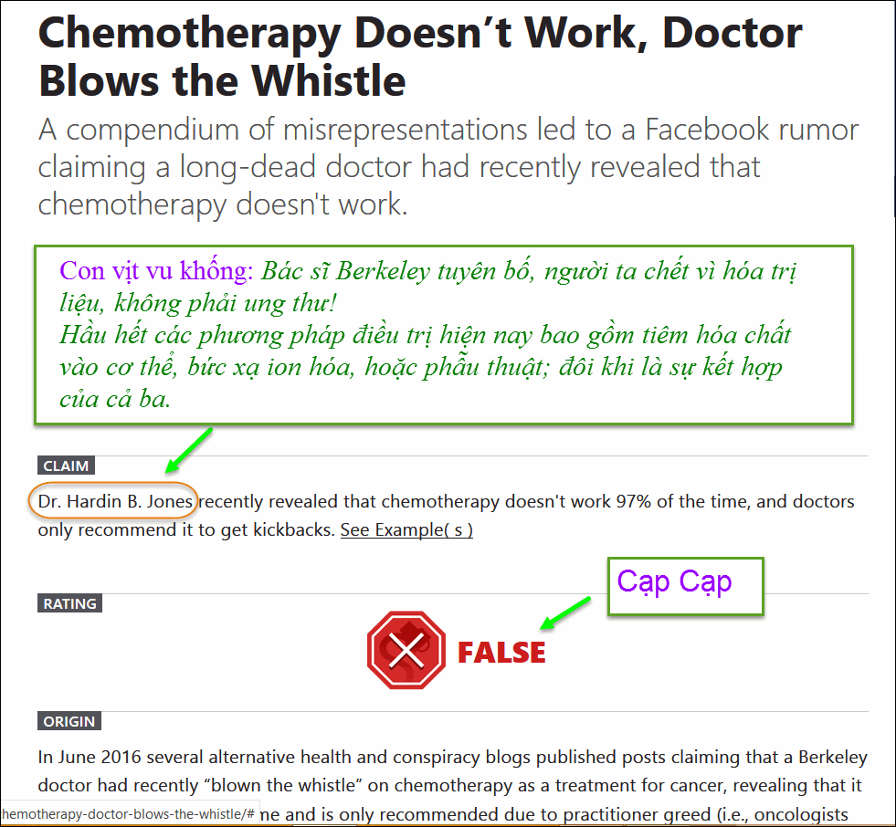
Xin đọc thêm chi tiết trong webpage nầy click => https://www.snopes.com/fact-check/chemotherapy-doctor-blows-the-whistle/
From: 'Ly Long PHAN' via HUONGXUAN2016 [mailto:huongxuan2016@googlegroups.com]
Sent: Tuesday, April 17, 2018 12:37 AM
To: Undisclosed recipients:
Subject: [huongxuan2016] Fw: Lời nói thật của một bác sĩ -
Lời nói thật của một bác sĩ
Khi vào nghề Y đến nay đã hơn 30 năm, hễ cứ đến ngày này là nhận nhau những lời chúc tụng. Tôi không biết là mình có nên chúc tụng đồng nghiệp và nhận lời chúc tụng của người khác không, khi mà, ngành Y bây giờ không làm tròn trách nhiệm với người bệnh.thì cũng vài dòng cảm ơn những gì các bạn đã chúc nhau, và xin đưa ra những nguyên tắc chung để bà con cẩn thận với sức khỏe của chính mình.
Nguyến tắc thứ nhất: Đừng tin những gì quảng cáo trên báo đài, truyền thông, và thế giới mạng về thuốc. Vì không độc thì không gọi là thuốc, người ta chỉ uống thuốc để tự tử, chứ không ai uống nước để tự tử bao giờ. Chính vì thế, mà ở các quốc gia tiên tiến, cấm quảng cáo thuốc trên phương tiện truyền thông dân dụng, chỉ được quảng cáo thuốc ở tạp chí và hội thảo chuyên ngành Y.
HCD: Đúng vậy, những thứ quảng cáo trên báo, trên TV, trên sách vở ... hầu như vô hiệu và nguy hiểm.
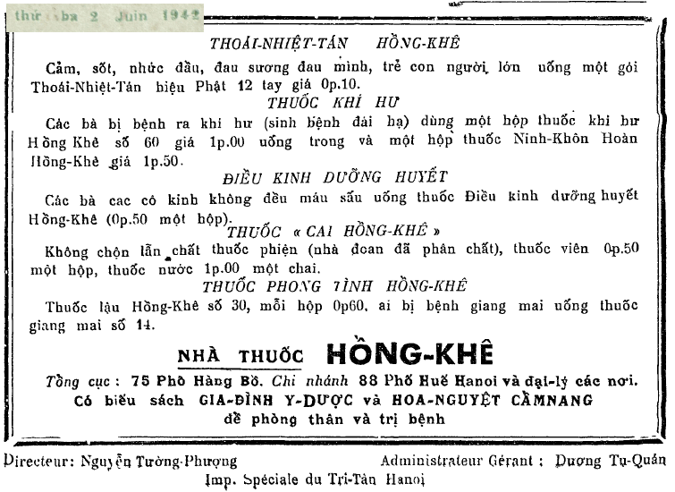
Hình và chữ tím do hcd thêm vào
Nguyên tắc thứ hai: Khi đi khám bệnh bất kỳ ở đâu, người bệnh cần có 1 câu hỏi phải hỏi: “Bệnh của tôi do nguyên nhân gì?” Vì chỉ có thầy thuốc giỏi mới điều trị nguyên nhân bệnh, còn lại những thầy thuốc kém hiểu biết chỉ biết điều trị hậu quả - hay còn gọi là chữa triệu chứng - của bệnh.
Nguyên tắc thứ ba: Đừng bao giờ tin những gì mình tìm kiếm trên mạng internet rồi tự suy diễn, tự làm bác sĩ cho mình và gia đình mình. Vì như thế chỉ làm hại chính mình và gia đình mình. Hãy cứ nghĩ, nếu bản thân bạn đủ khả năng được các trường Y nhận vào học thì các bạn đã trở thành bác sĩ, chưa kể các bác sĩ đã được đào tạo chính quy một thời gian dài về bộ máy tinh vi nhất của quả đất - con người - bình thường và bất thường từ tế bào đến bao nhiêu rối loạn khác về cả thể chất lẫn tinh thần, nhưng chưa chắc họ đã giỏi, thì các bạn chỉ vài cú enter với google, không có kiến thức căn bản về y khoa, thì các bạn như người điếc không sợ súng và tự hại mình thôi.
Nguyên tác thứ tư: Đừng bao giờ tin những quảng cáo về các loại thức ăn, thức uống bổ, giúp chữa bệnh này hay bệnh khác - Ví dụ, sữa chống loãng xương, thực phẩm chứ năng, thức uống collagen, v.v... - chỉ là những trò kinh doanh kiểu đa cấp để kiếm lãi. Loãng xương là một trong những tiến trình của một quá trình lão hóa của bất kỳ động vật nào được diễn ra ở mức độ phân tử sinh học, tiến trình này cho tới nay, y học vẫn còn mò mẫm và bất lực.
Nguyên tác thứ năm: Ăn uống và làm việc là thuốc. Ăn uống và làm việc đúng thì không hoặc ít bệnh tật. Ăn uống và làm việc sai là tự đưa mình vào nơi khổ đau của bệnh tật, vì sức khỏe qúy hơn vàng.
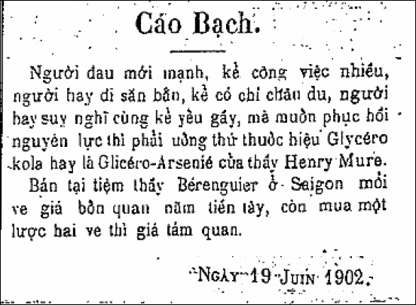
Hình và chữ tím do hcd thêm vào
Chúc cộng đồng người Việt sức khõe dồi dào , khõe mạnh , hạnh phúc và phồn vinh !
Dr Hồ Hãi /Dr Trinh kim
HCD: Quả là ngộ, lời nói thật, vậy ra xưa nay các Bác Sĩ nói láo, nay có một vị nói thật, tôi cứ tưởng chỉ có nhà báo nói láo thôi chớ?
Cái tựa nghe ngộ quá. Cũng y như khi chia buồn thì có người viết "Xin thành thật chia buồn cùng tang quyến". Té ra vị nầy xưa nay luôn luôn nói dối, chỉ có lần chia buồn nầy là thành thật mà thôi. Tôi thấy ông bác sĩ nầy nói hầu hết đều đúng.

